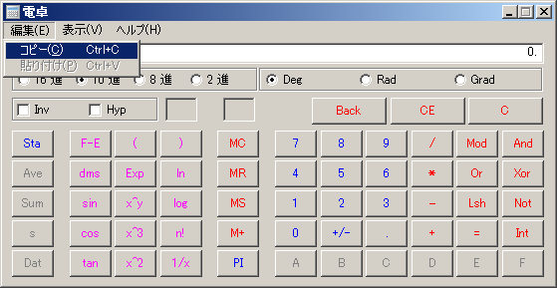

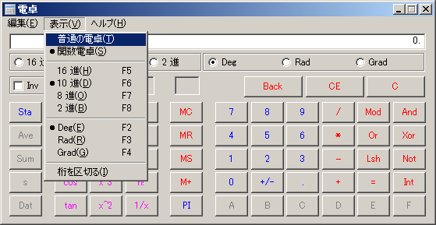

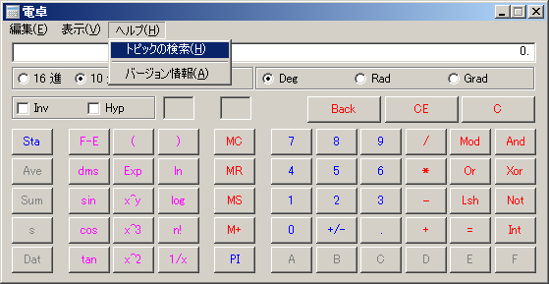

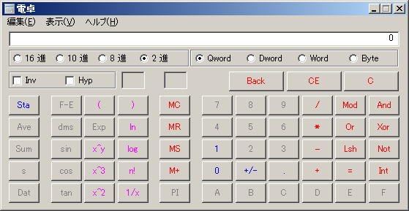

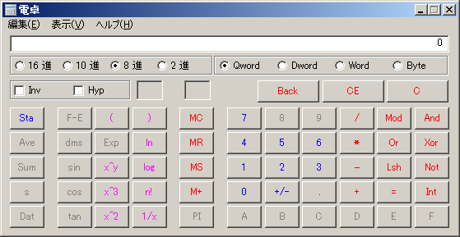

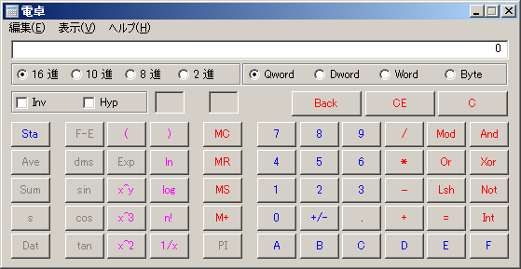

MR ( Memory Recall )：把缓存的数据调出来；

MC ( Memory Clear )：把储存的数字清除掉。

MS memory store 存储当前显示的数字到记忆体

M+：把显示栏里的数字加；

M-：缓存的数字减去当前显示的数字；

比如我们要计算这个符合运算：

(23 + 48) - (36 + 17) = 18

操作步骤：

按 23 + 48 =

显示 71（计算 23 + 48 的结果）

按 M+（保存计算结果 71 到计算器的缓存里）

按 36 + 17 =

显示 53（计算 36 + 17 的结果）

按 M-（用缓存的数字 71 减去当前显示的数字 53，

结果为 18，保存在缓存里）

按 MR（把缓存里的结果 18 显示出来）

显示 18（显示结果）

CE clear entry 清除你刚刚的输入，当你在一个很长的运算中输错数字了后，就不用从头再输入一次了。

C clear 清除一开始以来所有的输入

CE/C：CE表示Clear Error，是指你清楚你当前的错误输入；而C表示Clear，是指清楚整个计算。比如你输入1+2之后，按CE会清除第二个参数2，你可以继续输入其他数和第一个参数1相加。而C则整个的删除1+2这个计算，你需要重新开始一个计算。

MC/MR/MS/M+/M-：M表示Memory，是指一个中间数据缓存器，MC=Memory Clear, MR=Memory Read, MS=Memory Save, M+=Memory Add, M-=Memory Minus，可以用一个例子来演示：(7-2) \* (8-2)=

先输入7，按MS保存，输入2，按M-与缓存器中的7相减，此时缓存器中的值为5；然后计算8-2，得出结果为6，输入\*相乘，按MR读出之前保存的数5，按=得出结果30，算完后按MC清除缓存器。

% ：几番尝试，我还是不怎么理解这个操作的意义何在，其规则是将前两个操作数相乘并取其百分值，而与操作符没有任何关系，如下：

7\*8%=7\*0.56=3.92

7+8%=7+0.56=7.56

INV是什么意思。

设置“sin”、“cos”、“tan”、“PI”、“x^y”、“x^2”、“x^3”、“ln”、“log”、“Ave”、“Sum”和“s”的反函数。

完成一次计算后自动关闭反函数功能。

HYP是什么意思。

设置“sin”、“cos”和“tan”的双曲函数。完成一次计算后自动关闭双曲函数功能。

sta是什么意思。

计算显示数字的正切。若要计算反正切，请使用“Inv”+“tan”。若要计算双曲正切，请使用“Hyp”+“tan”。若要计算反双曲正切，请使用“Inv”+“Hyp”+“tan”。“tan”只能用于十进制数字系统。

AVE是什么意思。

计算“统计框”对话框中显示数值的平均值。若要计算平均方值，请使用“Inv”+“Ave”。只有先单击“Sta”，该按钮才可用。

sum是什么意思。

计算“统计框”对话框中显示数值的总和。若要计算平方和，请使用“Inv”+“Sum”。只有先单击“Sta”，该按钮才可用。

DAT是什么意思。

在“统计框”对话框内输入显示的数字。只有先单击“Sta”，该按钮才可用。

十进制 将显示数字转换为十进制数字系统。

度数 在十进制模式下将三角函数输入设置为度数。

DMS是什么意思。 将显示数字转换为度-分-秒格式（假设显示数字是用度数表示的）。若要将显示数字转换为用度数表示的格式（假设显示数字是用度-分-秒格式表示的），请使用“Inv”+“dms”。dms 只能用于十进制数字系统。

要换算角度，比如一个小数点角度59.86°换算度分秒形式，在windows里的科学计算器可以用dms快速算出来等于“59.5136”，意思是“59度51分36秒” 。

F-E是什么意思。打开或关闭科学计数法。大于 10^32 的数总是以指数形式表示。F-E 只能用于十进制数字系统 表描述了计算器的功能：

按钮 功能 % 按百分比的形式显示乘积结果。输入一个数，单击“\*”，输入第二个数，然后单击“%”。例如，50 \* 25% 将显示为 12.5。也可执行带百分数的运算。输入一个数，单击运算符（“+”、“-”、“\*”或“/”），输入第二个数，单击“%”，然后单击“=”。例如，50 + 25%（指的是 50 的 25%）= 62.5。 ( 开始括号的新层。当前的层数显示在“)”按钮上方的框中。括号的最多层数为 25。 ) 结束括号的当前层。

\* 乘法。 + 加法。 +/- 改变显示数字的符号。 - 减法。 . 插入小数点。 / 除法。 0–9 将此数字置于计算器的显示区。 1/x 计算显示数字的倒数。 = 对上两个数字执行任意运算。若要重复上一次的运算，请再次单击“=”。 A–F 在数值中输入选中字母。只有在十六进制模式为开启状态时该按钮才可用。 And 计算按位 AND。逻辑运算符在执行任何按位运算时将截断数字的小数部分。 Ave 计算“统计框”对话框中显示数值的平均值。若要计算平均方值，请使用“Inv”+“Ave”。只有先 单击“Sta”，该按钮才可用。 Backspace 删除当前显示数字的最后一位。 站 将显示数字转换为二进制数字系统。最大的无符号二进制数值是将 64 位全都设置为 1。 C 清除当前的计算。 CE 清除显示数字。 cos 计算显示数字的余弦。若要计算反余弦，请使用“Inv”+“cos”。若要计算双曲余弦，请使用“Hyp”+“cos”。若要计算反双曲余弦，请使用“Inv”+“Hyp”+“cos”。cos 只能用于十进制数字 系统。 Dat 在“统计框”对话框内输入显示的数字。只有先单击“Sta”，该按钮才可用。 十进制 将显示数字转换为十进制数字系统。 度数 在十进制模式下将三角函数输入设置为度数。 dms 将显示数字转换为度-分-秒格式（假设显示数字是用度数表示的）。若要将显示数字转换为用度数表示的格式（假设显示数字是用度-分-秒格式表示的），请使用“Inv”+“dms”。dms 只能用 于十进制数字系统。 Exp 允许输入用科学计数法表示的数字。指数限制为四位数。指数中只能使用十进制数（键 0-9）。 Exp 只能用于十进制数字系统。 F-E 打开或关闭科学计数法。大于 10^32 的数总是以指数形式表示。F-E 只能用于十进制数字系统。 梯度 在十进制模式中，将三角函数输入设置为梯度。 十六进制 将显示数字转换为十六进制数字系统。最大的无符号十六进制数值是将 64 位全都设置为 1。 Hyp 设置“sin”、“cos”和“tan”的双曲函数。完成一次计算后自动关闭双曲函数功能。 Int 显示十进制数值的整数部分。若要显示十进制数值的小数部分，请使用“Inv”+“Int”。 Inv 设置“sin”、“cos”、“tan”、“PI”、“x^y”、“x^2”、“x^3”、“ln”、“log”、“Ave”、“Sum” 和“s”的反函数。完成一次计算后自动关闭反函数功能。 In 计算自然对数（以 e 为底）。若要计算 e 的 x 次方（其中 x 是当前数字），请使用“Inv”+“ln”。 日志 计算常用对数（以 10 为底）。若要计算 10 的 x 次方，请使用“Inv”+“log”。 Lsh 左移。若要右移，请使用“Inv”+“Lsh”。在单击该按钮后，必须指定（以二进制形式）要将显示区中的数字左移或右移多少位，然后单击“=”。逻辑运算符在执行任何按位运算时将截断数字 的小数部分。

M+ 将显示的数字与内存中已有的任何数字相加，但不显示这些数字的和。

MC 清除内存中的所有数字。

Mod 显示 x/y 的模数或余数。此按钮为二进制运算符。例如，计算 5 除以 3 的模数，单击“5 MOD 3 =”，结果为 2。

MR 重调用存内存中的数字。该数字保留在内存中。

MS 将显示数字保存在内存中。

n! 计算显示数字的阶乘。

Not 计算按位取反。逻辑运算符在执行任何按位运算时将截断数字的小数部分。 八进制 将显示的数字转换为八进制数字系统。最大的无符号八进制数值是将 64 位全都设置为 1。 OR 计算按位 OR。逻辑运算符在执行任何按位运算时将截断数字的小数部分。 pi 显示 pi 的值 (3.1415...)。若要显示 2 \* pi (6.28...)，请使用“Inv”+“pi”。“pi”只能用于十进 制数字系统。 弧度 在十进制模式下将三角函数输入设置为弧度。

s 计算总体参数为 –1 的标准偏差。若要计算总体参数为 n 的标准偏差，请使用“Inv”+“s”。只 有先单击“Sta”，该按钮才可用。 sin 计算显示数字的正弦。若要计算反正弦，请使用“Inv”+“sin”。若要计算双曲正弦，请使用“Hyp”+“sin”。若要计算反双曲正弦，请使用“Inv”+“Hyp”+“sin”。“sin”只能用于十进制数字 系统。 sqrt 计算显示数字的平方根。 Sta 显示“统计框”对话框并激活“Ave”、“Sum”、“s”和“Dat”。 Sum 计算“统计框”对话框中显示数值的总和。若要计算平方和，请使用“Inv”+“Sum”。只有先单击 “Sta”，该按钮才可用。 tan 计算显示数字的正切。若要计算反正切，请使用“Inv”+“tan”。若要计算双曲正切，请使用“Hyp”+“tan”。若要计算反双曲正切，请使用“Inv”+“Hyp”+“tan”。“tan”只能用于十进制数 字系统。 Xor 计算按位异 OR。逻辑运算符在执行任何按位运算时将截断数字的小数部分。 x^2 计算显示数字的平方。若要计算平方根，请使用“Inv”+“x^2”。 x^3 计算显示数字的立方。若要计算立方根，请使用“Inv”+“x^3”。 x^y 计算 x 的 y 次方。此按钮为二进制运算符。例如，若要计算 2 的 4 次方，请单击“2 x^y 4 =”， 结果为 16。若要计算 x 的 y 次方根，请使用“Inv”+“x^y”。 下表描述了与计算器控件功能等同的键盘： 按钮 按键 % % ( ( ) ) \* \* + + +/- F9 - - . . 或 / /

标准型的运算法则是按输入的先后顺序而计算的，而科学型的运算法则是按数学中的运算法则来进行的，即先乘除后加减，用科学计算器还可以计算各种常用函数、双曲函数和反函数等。

一、标准型

（1）Backspace：退格，删除当前输入数字中的最后一位

（2）CE：清除，清除显示的数字。

（3）C：归零，清除当前的计算。

（4）MC：清除存储器中的数值。

（5）MR：将存于存储器中的数显示在计算器的显示框上。

（6）MS：将显示框的数值存于存储器中。如果存储器中有数值将会显示M标志。

（7）M+：将显示框的数与存储器中的数相加并进行存储。

（8）Sqrt：计算显示数字的平方根。

（9）%：①表示某个数的百分比。输入一个数a和\*，再输入第二个数b和%，结果等同a\*b/100。例如，输入50\*25%将显示为12.5。②执行带百分数的运算。输入一个数a，然后输入运算符+或-或\*或/，再输入第二个数和%，最后再输入=（注意第一种情况最后没有输入=），结果等同a+或-或\*或/（a\*b/100）例如，输入50\*25%=，结果为625。

1/x：计算显示数字的倒数。

+/-：改变当前显示数的符号。

二、科学型

单击各进制可以把显示的数字转换为相应的进制。对于十六进制、八进制及二进制来说，有四种可用的显示类型：四字（64位表示法）、双字（32位表示法）、单字（16位表示法）和字节（8位表示法），它们的作用是定义数的长度。对于十进制来说，有三种可用的显示类型：角度、弧度和梯度。在十进制模式下将三角函数输入设置为角度、弧度和梯度

（1）Inv：设置sin、cos、tan、PI、x^y、x^2、x^3、ln、log、Ave、Sum和s的反函数。完成一次计算后自动关闭反函数功能。

（2）Hyp：设置sin、cos和tan的双曲函数。完成一次计算后自动关闭双曲函数功能。

（3）Sta：显示统计框，并激活Ave、Sum、S和Data-按钮。统计框如下图所示。

返回：激活计算器窗口为活动窗口。

加载：把选中的数值加载到计算器的显示框。

清零：删除统计框中选中的数值。

全清：删除统计框中所有的数值。

（4）Ave：计算统计框中各数的平均值。若要计算平均方值，请使用Inv+Ave。

（5）Sum：计算统计框中各数的和。若要计算平方和，请使用Inv+Sum。

（6）S：计算n-1个样本参数的标准偏差。若要计算n个样本参数为的标准偏差，请使用Inv+s。

（7）Dat：将显示框中的数值装载到统计框中。

（8）F-E：打开或关闭科学计数法。大于10^32的数总是以指数形式表示。F-E只能用于十进制数字系统。

（9）Dms：将显示数字转换为度-分-秒格式（假设显示数字是用度数表示的）。若要将显示数字转换为用度数表示的格式（假设显示数字是用度-分-秒格式表示的），请使用Inv+dms。dms只能用于十进制数字系统。

（10）Sin：计算显示数字的正弦。若要计算反正弦，请使用Inv+sin。若要计算双曲正弦，请使用Hyp+sin。若要计算反双曲正弦，请使用Inv+Hyp+sin。sin只能用于十进制数字系统。

（11）Cos：cos计算显示数字的余弦。若要计算反余弦，请使用Inv+cos。若要计算双曲余弦，请使用Hyp+cos。若要计算反双曲余弦，请使用Inv+Hyp+cos。cos只能用于十进制数字系统。

（12）Tan：计算显示数字的正切。若要计算反正切，请使用Inv+tan。若要计算双曲正切，请使用Hyp+tan。若要计算反双曲正切，请使用Inv+Hyp+tan。tan只能用于十进制数字系统。

（13）Exp：允许输入用科学计数法表示的数字。指数限制为四位数。指数中只能使用十进制数（键0-9）。Exp只能用于十进制数字系统。

（14）x^y：计算x的y次方。此按钮为二进制运算符。例如，若要计算2的4次方，请单击2x^y4=，结果为16。若要计算x的y次方根，请使用Inv+x^y。

（15）x^3：计算显示数字的立方。若要计算立方根，请使用Inv+x^3。

（16）x^2：计算显示数字的平方。若要计算平方根，请使用Inv+x^2。

（17）ln：计算自然对数（以e为底）。若要计算e的x次方（其中x是当前数字），请使用Inv+ln。

（18）log：计算常用对数（以10为底）。若要计算10的x次方，请使用Inv+log。

（19）n!：计算显示数字的阶乘。

（20）Pi：显示π的值（3.1415...）。若要显示2\*pi（6.28...），请使用Inv+pi。pi只能用于十进制数字系统。

（21）Mod：显示x/y的模数或余数。

（22）And：计算按位AND。逻辑运算符在执行任何按位运算时将截断数字的小数部分。

（23）Or：计算按位OR。逻辑运算符在执行任何按位运算时将截断数字的小数部分。

（24）Xor：计算按位异OR。逻辑运算符在执行任何按位运算时将截断数字的小数部分。

（25）Lsh：左移。若要右移，请使用Inv+Lsh。在单击该按钮后，必须指定（以二进制形式）要将显示区中的数字左移或右移多少位，然后单击=。逻辑运算符在执行任何按位运算时将截断数字的小数部分。

（26）Not：计算按位取反。逻辑运算符在执行任何按位运算时将截断数字的小数部分。

（27）Int：显示十进制数值的整数部分。若要显示十进制数值的小数部分，请使用Inv+Int。

（28）ABCDEF：在数值中输入选中字母（只有在十六进制模式为开启状态时该按钮才可用）。

举例

1.存储器的使用

例：计算6+12/4+1=?

（1）输入6，单击MS。

（2）输入12/4=，将显示3，单击M+。

（3）输入1，单击M+

（4）单击MR，将显示它们的和6+3+1=9。

2.统计框的使用

（1）单击sta按钮，弹出统计框。

（2）切换到计算器窗口，分别输入数字1和Dat、2和Dat 、4和Dat、7和Dat，则1、2、4、7被加载到统计框。

（3）单击Ave，则计算它们的平均值，即（1+2+4+7）/4=3.5，选中Inv再单击Ave，则计算它们平方和后的平均值，即（12+22+42+72）/4=17.5

（4）单击Sum，则计算它们的和，即1+2+4+7=14，选中Inv再单击Sum，则计算它们平方和，即12+22+42+72=70

3.对数的计算

例：计算log以10为底100的对数和log以2为底8的对数

（1）输入10，单击log即可。

（2）输入8，单击log，输入/，输入2，单击log，最后单击=，即log8/log2=

4.开方计算

例：计算根号9的值，5次根号32的值

（1）在标准型下，输入9后，单击sqrt即可。在科学型下，输入9，选中Inv，单击x^y，输入2，最后输入=。或者是输入9，单击x^y，输入2，单击1/x，单击=，因为根号9等于9的2分之1次方。

（2）在科学型下，输入32，选中Inv，单击x^y，输入5，最后输入=。或者是输入32，单击x^y，输入5，单击1/x，单击=，因为5次根号32等于32的5分之1次方。

三角函数：正弦，双曲正弦，按Inv可以计算其反函数反正弦，反双曲正弦，对于余弦，正切也是如此，这样就有4\*3一共12个函数。

代数函数：高中代数里学过的幂函数(x2, x3, x1/3, xy, x1/y)，对数函数(In, log)，阶乘(n!)，指数函数(10x)

其他：这里有些函数在编程的时候用的会比较多，比如取整(Int)，圆周率(Pi)，取模(Mod)，以及其他一些表示函数如度分秒表示(dms)，科学计数法表示(F-E)，和科学计数法输入(Exp)

这是需要注意的几点是：

对于需要一个输入参数(x)的函数，一般先输入参数，再按函数进行计算；对于有两个参数的函数(x,y)，一般是先输入x参数，按函数，再输入第二个参数，按=进行计算。

log函数的底是10，Ln的底是e，但是对于程序员，很多时候，尤其是在考虑算法复杂度的时候，需要用到的是2为底的对数(lg)，如我想知道对于复杂度为O(lgN)的算法，如果输入数据是100000000时的计算量大概有多少，那么可以利用对数的性质而这样计算：log(100000000) / log (2) = 26.57，原来对于一亿的输入量，O(lgN)的计算量是如此的小，也难怪，其本来就是强大的指数函数的反函数......

dms表示Degree-Minute-Second，对一个以小数表述的角度用度分秒的形式来表示，比如22.5，用dms表示就是22.30

degree, radians, grads是三种不同的角度表示法。其中radian = degree \* PI/180； grads=degree \* 9/10

And, Or, Not, Xor： 最基本的与或非和异或操作，不作解释。

Lsh, Rsh：全称是Left Shift和Right Shift，也就是左移和右移操作，你需要输入你要移动的位数（不能大于最大位数）

RoL, RoR：全称是Rotate Left和Rotate Right，对于RoL来讲，就是向左移动一位，并将移出的那位补到最右边那位上，RoR类似。

COMP 是指基础运算

SD 是指标准偏差

REG 是指回归线求解(Lin是以e为底数的对数回归线) (Log是以10为底数的回归线) (Exp不知道) (Pwr不知道) (Inv不知道) (Quad是抛物线)

Deg 是角度中"度"的意思

Rad 是角度中"弧度"的意思(这个大学的内容,你还不知道是什么)

Gra 是角度中"梯度"的意思(这个大学的内容,你还不知道是什么)

Fix 是指保留小数点的个数

Sci 是指科学计数法保留位数

Norm 是指常规模式(好像没用的)

Disp 是分数白留形式(有带分数(ab/c)和假分数(d/c))

DOT和COMMA是小数点的模式(如：DOT：3.567// COMMA：3,567 DOT：1,234. COMMA：1.234,）

梯度的单位。在标量场f中的一点处存在一个矢量G，该矢量方向为f在该点处变化率最大的方向，其模也等于这个最大变化率的数值，则矢量G称为标量场f的梯度。

弧度制的定义等于半径长的圆弧所对的圆心角叫做1弧度的角，用弧度作单位来度量角的制度叫做弧度制。以已知角a的顶点为圆心，以任意值R为半径作圆弧，则a角所对的弧长与R之比是一个定值〔与R无关〕，我们称=R时的正角为1弧度的角。以1弧度角为量角大小的单位，称此度量制为弧度制，以示与角的另一种度量制——角度制区别。弧度制的精髓就在于统一了度量弧与半径的单位，从而大大简化了有关公式及运算，尤其在高等数学中，其优点就格外明显，等你以后学习了就知道很方便了。

grad---grade梯度制

标量场的梯度是一个向量场。标量场中某一点上的梯度指向标量场增长最快的方向，梯度的长度是这个最大的变化率。更严格的说，从欧氏空间Rn到R的函数的梯度是在Rn某一点最佳的线性近似。在这个意义上，梯度是雅戈比矩阵的一个特殊情况。

在单变量的实值函数的情况，梯度只是导数，或者，对于一个线性函数，也就是线的斜率。

梯度一词有时用于斜度，也就是一个曲面沿着给定方向的倾斜程度。可以通过取向量梯度和所研究的方向的点积来得到斜度。梯度的数值有时也被称为梯度。

角度就是一般所说的0到360°那个

梯度等于9×角度/10

弧度等于角度×π/180° 收起

